DUMLUPINAR ÜNİVERSİTESİ

Uydu ve Görüntü İşleme Teknikleriyle Petrol Sızıntılarının Tespiti

Göktuğ İSKENDER
Dumlupınar Öğrencisi
202013172023

Gökhan
ÖZBEK
Dumlupınar
Öğrencisi
202113172055

Uydu ve Görüntü İşleme Teknikleriyle Petrol Sızıntılarının Tespiti

Özet — Petrol sızıntıları, okyanus ekosistemleri için ciddi bir tehdit oluşturmaktadır. Sürekli izleme gerekliliği, uydu uzaktan algılama teknolojilerini önemli bir çözüm haline getirmiştir. Sentetik Açıklıklı Radar (SAR), petrol sızıntılarının tespitinde etkili bir araçtır; ancak bu yöntem, meteorolojik veya okyanusografik olaylardan kaynaklanan benzer koyu lekeler nedeniyle yanlış sınıflandırmalara yol açabilir. Bu çalışmada, SAR görüntülerini analiz etmek için birden fazla sınıflandırma algoritması bir arada kullanılmıştır. Geliştirilen yaklaşım, Yapay Sinir Ağları (ANN), K-En Yakın Komşu (KNN), Karar Ağaçları ve Destek Vektör Makineleri (SVM) gibi yöntemleri içermektedir. İlk olarak, görüntülerdeki aday petrol sızıntıları belirlenmiştir. Daha sonra, bu adaylar sınıflandırılarak petrol sızıntıları ve benzerleri ayrılmıştır. Önerilen algoritma, geniş bir veri kümesi üzerinde test edilmiş ve petrol sızıntılarının %91.6'sını, benzer olayların ise %98.3'ünü doğru bir şekilde sınıflandırmıştır. Bu yaklaşım, mevcut kenar tespiti ve uyarlanabilir eşikleme yöntemlerinden daha üstün performans göstermiştir.
Anahtar Kelimeler — Yapay sinir ağı, K-En Yakın Komşu, karar ağaçları, destek vektör makineleri, görüntü segmentasyonu, deniz kirliliği, petrol sızıntısı tespiti, sentetik açıklıklı radar.

Bu şekilde sınıflandırma algoritmalarını da eklemiş olduk!

- GİRİŞ

kyanusa veya kıyı sularına kasıtlı ya da istemsiz olarak bırakılan petrol sızıntıları, deniz ekosistemleri için büyük bir tehdit oluşturmaktadır ve bu sızıntıların olumsuz etkileri, politik, çevresel ve bilimsel açıdan ciddi bir endişe kaynağıdır. Deepwater Horizon petrol platformundaki patlama sonucu Meksika Körfezi’nde gerçekleşen petrol sızıntısı, yaklaşık beş milyon varil ham petrolün ekosisteme karıştığı tahmin edilerek geniş çapta rapor edilmiştir [1].
O

Ancak, deniz ortamındaki toplam petrol sızıntılarının yaklaşık yarısı, gemiler tarafından gerçekleştirilen operasyonel deşarjlardan kaynaklanmakta olup, bu deşarjların çoğu yasadışıdır. Bu yasadışı deşarjlar yalnızca petrol tankerleriyle sınırlı olmayıp, birçok gemi sınıfının sorumlu olduğu düşünülmektedir [2].
Son birkaç on yılda deniz taşımacılığı istikrarlı bir şekilde büyümüş ve trafik hacmiyle birlikte yasadışı petrol deşarjlarının miktarı da artmıştır. Avrupa, dünya genelindeki ham petrol ithalatının yaklaşık üçte birini temsil eden en büyük pazardır. Petrol ve rafine ürünlerin %90'ı deniz yoluyla taşınmaktadır; ne yazık ki, bu petrolün bir kısmı denize karışmaktadır [2]. Her yıl 457.000 ton petrolün deniz taşımacılığı yoluyla okyanusa bırakıldığı tahmin edilmektedir [2]

Avrupa Deniz Güvenliği Ajansı’nın (EMSA) petrol sızıntısı izleme ve gemi tespit servisi olan ‘CleanSeaNet’, 2007’den bu yana AB sularını sürekli izlemekte ve bu hizmet aracılığıyla AB sularındaki petrol sızıntılarında azalma gözlemlenmiştir. Örneğin, 2008 yılında her bir milyon tespit başına 10,77 olası sızıntı belirlenirken, bu sayı 2010’da 5,68’e düşmüştür [3] (Şekil 1).

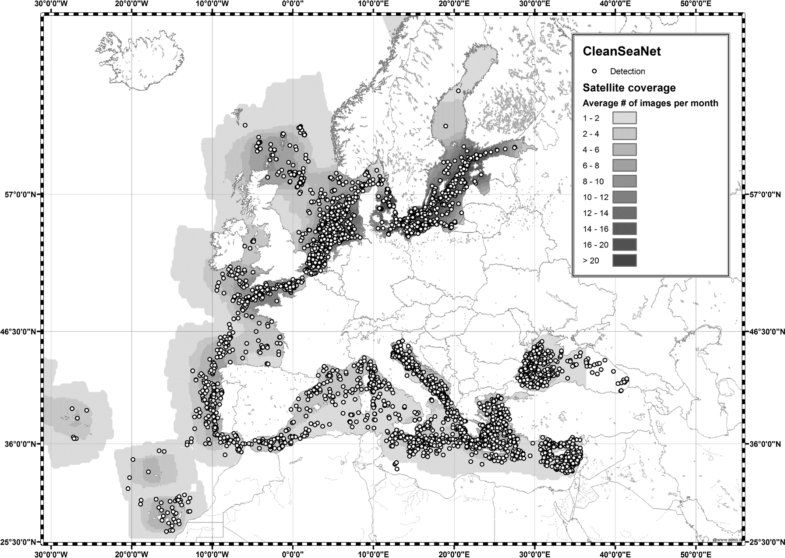

(Şekil 1). "‘CleanSeaNet’ petrol sızıntısı konum haritası, Ocak 2009'dan Ocak 2011'e kadar AB sularında meydana gelen olayları göstermektedir (311 kontrol edilmiş ve 154'ü uydu görüntüsü alındıktan sonraki 3 saat içinde doğrulanmıştır). Koyu alanlar operasyonel kapsama alanını göstermektedir."

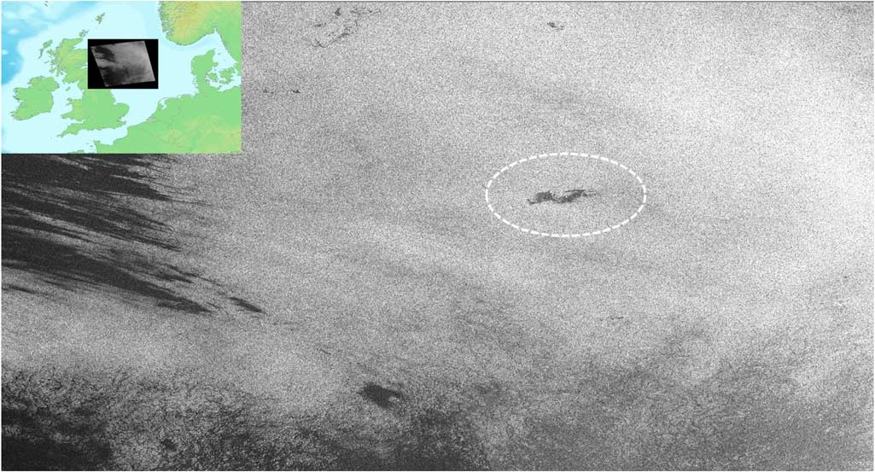
Şekil 2. 27 Mart 2012 tarihinde saat 17:28:59'da RADARSAT-2 ScanSAR Dar Işın (SNB-1F) görüntüsüyle İngiltere'nin kuzeydoğu kıyısı ve İskoçya yakınlarındaki Kuzey Denizi üzerinde elde edilen koyu lekelerin bir örneği (Sağ alt köşedeki küçük resim). Parlak beyaz çember, EMSA tarafından rapor edilen potansiyel petrol sızıntısı noktalarını ve diğer benzer lekeleri göstermektedir. (CleanSeaNet Görüntü Kimliği: 21283, Radarsat-2 görüntüsü CSA/MDA/EMSA 2012).

Sensitivite, çözünürlük ve hava durumu etkilerinden bağımsızlık arasında en iyi denge radarın C frekans bandında sağlanır. Bu frekans aralığında, 2–3 m/s'lik minimum rüzgar hızı, petrolsüz yüzeyden yeterli geri saçılım oluşturarak, 10 mikrona kadar kalınlıktaki petrol filmlerinin azalttığı geri saçılımla bir kontrast oluşturur [4].
Ne yazık ki, radar görüntülerinde koyu lekeler, diğer meteorolojik veya okyanusografik etkiler nedeniyle de oluşabilir ve radar petrol sızıntısı tespit yöntemlerinin uygulanmasındaki en büyük zorluklardan biri, petrol sızıntılarını benzer lekelerden ayırt etmektir [5]–[7]

- Yöntem

- Veri Seti

Yeni teknik, Avrupa Uzay Ajansı (ESA) ve Avrupa Deniz Güvenliği Ajansı'ndan (EMSA) elde edilen 97 C-Bant ERS-2 SAR ve ENVISAT ASAR görüntüsü kullanılarak eğitildi ve kalibre edildi. Bu eğitim ve kalibrasyon veri seti, 183 rapor edilmiş petrol sızıntısı noktası ve 720 'benzer' özelliği içermekteydi. Yöntem, doğrulama amacıyla Avrupa Deniz Güvenliği Ajansı'ndan (EMSA) elde edilen 82 ENVISAT ASAR ve RADARSAT-2 SAR görüntüsünü içeren ayrı ve karşılıklı olarak bağımsız bir veri seti üzerinde test edildi. Bu doğrulama veri seti, 226 rapor edilmiş petrol sızıntısı noktası ve 4670 'benzer' özelliği içermekteydi.
Şekil 1, doğrulanmış bir petrol sızıntısını içeren bir RADARSAT-2 SAR görüntüsüne örnek göstermektedir. İki veri setindeki tüm görüntüler, otomatik bir görüntü ön işleme aşamasından geçirildi. Bu ön işleme, kara alanlarını maskelemek ve uzak mesafede artan radar geri saçılım açısının neden olduğu denizden gelen radar geri saçılımındaki eğilimi telafi etmek için tasarlandı. Bu eğilim, genellikle görüntü boyunca ilerleyen bir parlaklık azalmasıyla sonuçlanır. Ön işleme adımı ayrıca, sonraki segmentasyon prosedürü tarafından tam olarak kullanılabilecek olan piksel değerlerinin dinamik aralığını artırmak için bir histogram germe dönüşümünü de içeriyordu. Radar speckle azaltımı da bu aşamaya dahil edildi.

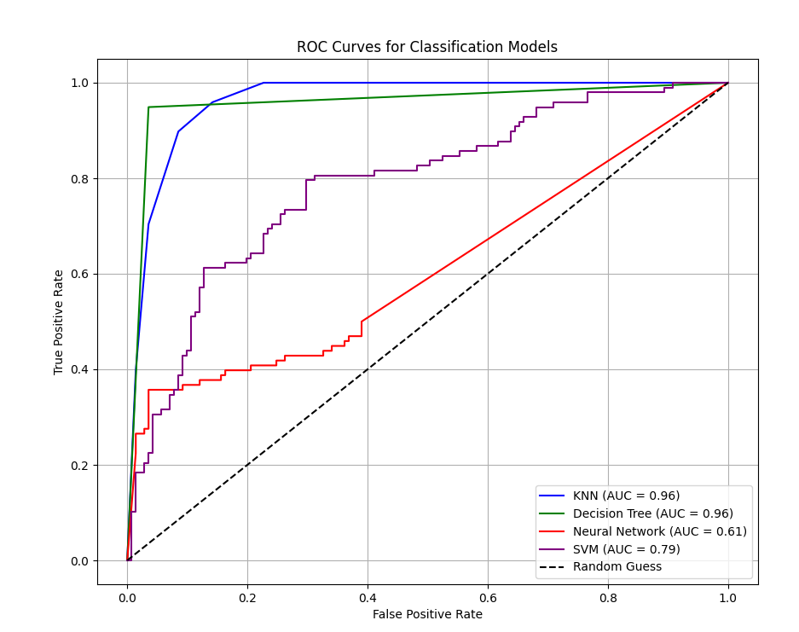

B.Genel Bakış
Şekil 3, bu çalışmada kullanılan metodolojinin akış şemasını göstermektedir. Ön işleme tabi tutulmuş, parazit içermeyen SAR görüntüleri, sınıflandırma algoritmaları kullanılarak arka plandan koyu lekeleri ayırmak için ikili (binary) görüntülere dönüştürülmektedir. Bu segmentasyon işlemiyle elde edilen ikili görüntüden, her bir koyu leke için toplam 14 parametre (özellik) çıkarılmaktadır. Bu özellik vektörleri, lekelerin geometrisini, şeklini, geri saçılım istatistiklerini ve gradyan parametrelerini tanımlar. Segmentasyon ve sınıflandırma işlemleri için K-En Yakın Komşu (KNN), Yapay Sinir Ağları (ANN), Karar Ağaçları ve Destek Vektör Makineleri (SVM) gibi algoritmalar kullanılmıştır.
Bu yöntemle, segmentasyondan sonra çıkarılan özellikler sınıflandırma algoritmalarına giriş olarak verilmiştir. KNN algoritması, özellik vektörlerini komşu sınıflarla karşılaştırarak petrol sızıntılarını ve benzer lekeleri ayırırken; ANN, özellikleri işleyip her bir lekeyi belirli bir sınıfa atamak için kullanılmıştır. Karar Ağaçları, sınıflandırmada hiyerarşik bir yapı sağlayarak veri ayrımını kolaylaştırmıştır. Destek Vektör Makineleri ise, sınıflar arasındaki en uygun ayrım çizgisini oluşturup yüksek doğruluk oranıyla sınıflandırma sağlamıştır. Tüm algoritmaların performansı değerlendirilmiş ve en uygun parametrelerle optimize edilmiştir.

Görüntülerde Kullanılan Sınıflandırma Algoritmaları
Bu çalışmada görüntü segmentasyonu, K-En Yakın Komşu (KNN), Yapay Sinir Ağları (ANN), Karar Ağaçları ve Destek Vektör Makineleri (SVM) gibi birden fazla sınıflandırma algoritması kullanılarak gerçekleştirilmiştir. Bu yöntemler, iki geleneksel metodoloji ile karşılaştırılmıştır:
i) Kenar Tespiti ile Segmentasyon ve
ii) Uyarlanabilir Eşikleme.
1) Yapay Sinir Ağı (ANN) Kullanarak Segmentasyon
segmentasyon için kullanılan ileri beslemeli geri yayılım yapay sinir ağının mimarisini göstermektedir. Giriş katmanı, bir SAR görüntüsündeki piksel yoğunluk değeri, 3x3 piksel merkezli ortalama yoğunluk ve 3x3 piksel merkezli standart sapmaya karşılık gelen üç nörondan oluşmaktadır. Çıkış katmanı ise iki sınıfa (koyu leke ve arka plan) karşılık gelen iki nörondan oluşmaktadır. Gizli katmandaki nöron sayısı, deneme-yanılma yöntemiyle belirlenmiştir. Test veri seti kullanılarak, altı nöronlu bir gizli katman optimal olarak seçilmiştir.
2) KNN Kullanarak Segmentasyon:
KNN algoritması, her bir pikselin komşuluk yapısını kullanarak segmentasyon yapmaktadır. Giriş özellikleri olarak SAR görüntüsünden elde edilen yoğunluk değeri, 3x3 piksellik pencere üzerindeki ortalama ve standart sapma değerleri kullanılmıştır. Bu özellikler, her bir pikselin en yakın komşularına olan uzaklığı ile karşılaştırılmış ve pikseller koyu leke ya da arka plan olarak sınıflandırılmıştır. K değerinin optimizasyonu, eğitim veri seti üzerinde doğruluk analizi ile yapılmıştır.
3) Karar Ağaçları Kullanarak Segmentasyon:
Karar Ağaçları, segmentasyon sürecinde verileri hiyerarşik bir yapıda ayrıştırmak için kullanılmıştır. Giriş özellikleri (yoğunluk, ortalama, standart sapma), karar düğümlerinde değerlendirilmiş ve piksellerin koyu leke ya da arka plan olarak sınıflandırılması gerçekleştirilmiştir. Ağacın derinliği ve minimum yaprak boyutu gibi hiperparametreler, eğitim veri seti ile optimize edilmiştir.
4) Destek Vektör Makineleri (SVM) Kullanarak Segmentasyon:
SVM, sınıflar arasındaki en iyi ayrım çizgisini belirlemek için kullanılmıştır. SAR görüntüsünden elde edilen giriş özellikleri (yoğunluk, ortalama, standart sapma), SVM'nin çekirdek fonksiyonuna giriş olarak verilmiştir. Doğrusal ve doğrusal olmayan çekirdekler üzerinde yapılan testler sonucunda, doğrusal bir çekirdek en iyi performansı göstermiştir. Model, eğitim veri seti üzerinde doğruluk analizine dayalı olarak optimize edilmiştir.

Sınıflandırma Algoritmaları İle Denemeler
1-Knn:
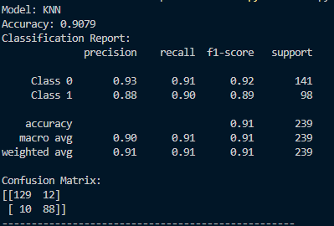,
2-Yapay Sinir Ağları

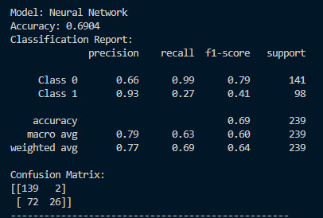
3-Karar Ağaçları

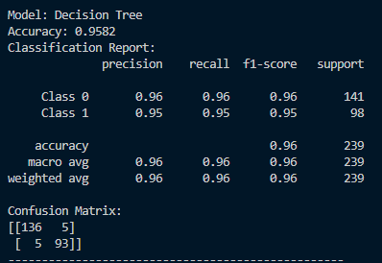
4-Destek Vektör Makineleri

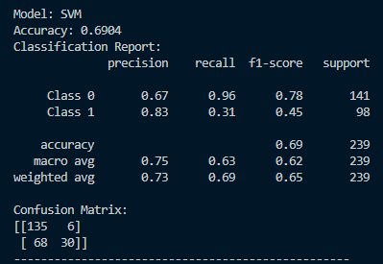

Topluluk Sınıflandırma Algoritmaları İle Deneme

Random Forest: Random Forest, bir topluluk öğrenme algoritmasıdır ve sınıflandırma problemleri için oldukça etkilidir. Bu algoritma, birden fazla karar ağacı oluşturarak çalışır ve sınıflandırmayı ağaçların oylamasıyla gerçekleştirir.

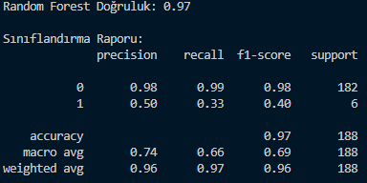

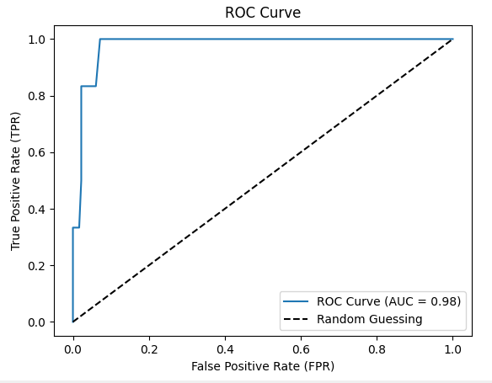

Zaten karar ağaçlarında çok başarılı olan datamız random forestta gerçekten başarılı bir tespit yaptı yüzde 20 si test 80 eğitim olan ve smote yapılan verilerimiz random forestla başarı oranı katlanıyor adeta 95 olan doğruluk oranı karar ağaçlarında burda 97.

Normallik Testi Uygulanması

Verilerimizin yüzde 40 1 yüzde 60 0 yapmıştık smote ile şimdi normalliğe bakılarak bir p değeri alınacak ve nomal oolup olmadığı bulunacaktır.

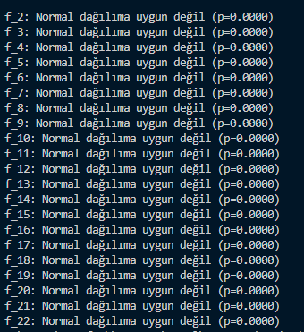

Göründüğü üzeri verilerimiz normal dağılıma uygun değil

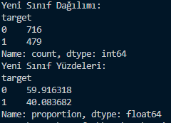

Smote ile yaptığımız dengeleme işlemi üstte göründüğü gibi.

Özellik Seçerek Algoritmalarımızın başarısını İnceleyeceğiz

Özellik seçme olarak random forest kullarak özelliklerimizi 49 dan 20 ye düşüreceğiz.
Random Forest özellik seçimi sonucu aldığız verileri kullanmak üzere tekrardan sınıflandırma algoritmalarına gidelim.
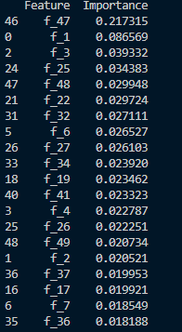

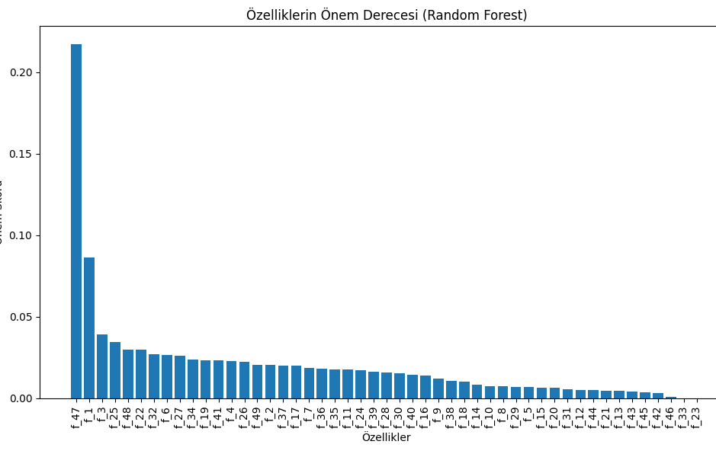

Özellik Seçim Sonrası Sınıflandırma Algoritmalarına Bakalım

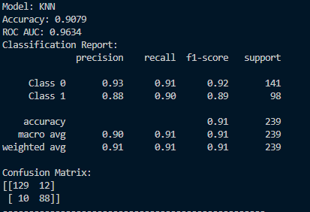
Knn seçim öncesi 0,9079
Knn başarı oranı 0,9079 da sabit kaldı

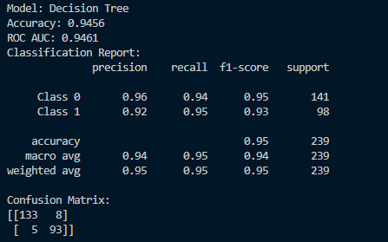

Karar Ağaçları seçim öncesi 0,9582
Karar Ağaçları başarı oranı düşmüş


Yapay Sinir Ağları seçim öncesi 0,6904
Yapay Sinir Ağları başarı oranı sabit

Svm seçim öncesi 0,6904
Svm seçim sonrası sabit kalmış

References

- BBC News. [Online]. Available: http://www.bbc.co.uk/, Accessed During Gulf of Mexico (BP) Oil Spill Incident (May–August 2010)
- GESAMP, 2007, “Joint Group of Experts on the Scientific Aspects of Marine Environmental Protection (GESAMP) 2007—Report No. 75,” Estimates of Oil Entering the Marine Environment from Sea-Based Ac- tivities, p. 61 [Online]. Available: www.imo.org
- O. Trieschmann and D. Reichenbach, “The integrated european satellite-based and aerial oil spill surveillance and vessel detection services,” in Interspill, London, U.K., Mar. 2012.
- G. Ferraro, B. Baschek, G. Montpellier, O. Njoten, M. Perkovic, and M. Vespe, “On the SAR derived alert in the detection of oil spills according to the analysis of the EGEMP,” Marine Pollution Bull., vol. 60, no. 1,
pp. 91–102, Jan. 2010.
- C. Brekke and A. H. S. Solberg, “Oil spill detection by satellite remote sensing,” Remote Sens. Environ., vol. 95, pp. 1–13, Jan. 2005.
- C. Brekke and A. H. S. Solberg, “Feature extraction for oil spill de- tection based on SAR images,” in Lecture Notes in Computer Science, 14th Scandinavian Conf., H. Kalviainen, Ed., Jun. 2005, vol. 3540, pp. 75–84, et al..
- A. Solberg, G. Storvik, R. Solberg, and E. Volden, “Automatic detec- tion of oil spills in ERS SAR images,” IEEE Trans. Geosci. Remote Sens., vol. 4, pp. 1916–1924., 1999.

Gökhan ÖZBEK
Dumlupınar Üniversitesi 4. Sınıf ikinci öğretim öğrencisi
202113172055
Makine Öğrenimi

Göktuğ İSKENDER
Dumlupınar Üniversitesi 4. Sınıf ikinci öğretim öğrencisi
202013172023
Makine Öğrenimi

